附件2

陕西省科技业务综合管理系统填报说明

打开浏览器在地址栏输入：http://ywgl.sstrc.com或搜索：陕西省科技业务综合服务信息系统；

一、如果已经注册了工程中心主任帐号则可输入帐号和密码进行登录：

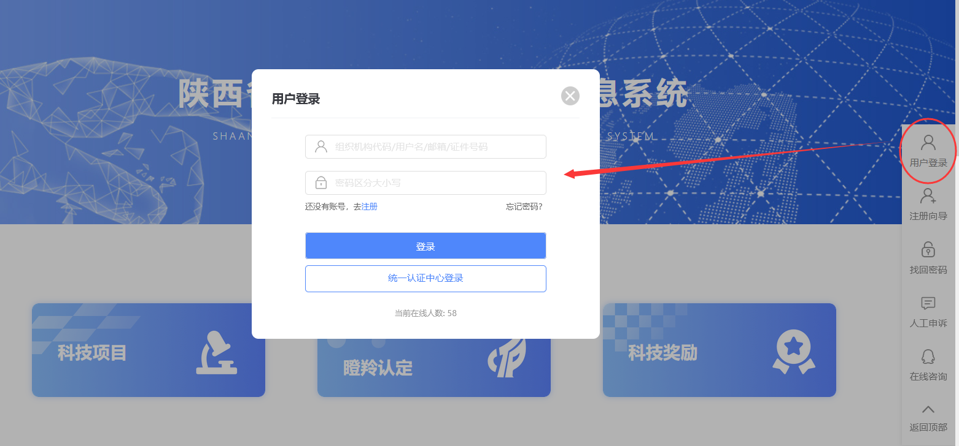

如果没有注册工程中心主任帐号则点击“注册”，注册项目申报人角色（前提是所在单位已经在系统中完成注册，如果单位没有注册则需先注册申报单位）

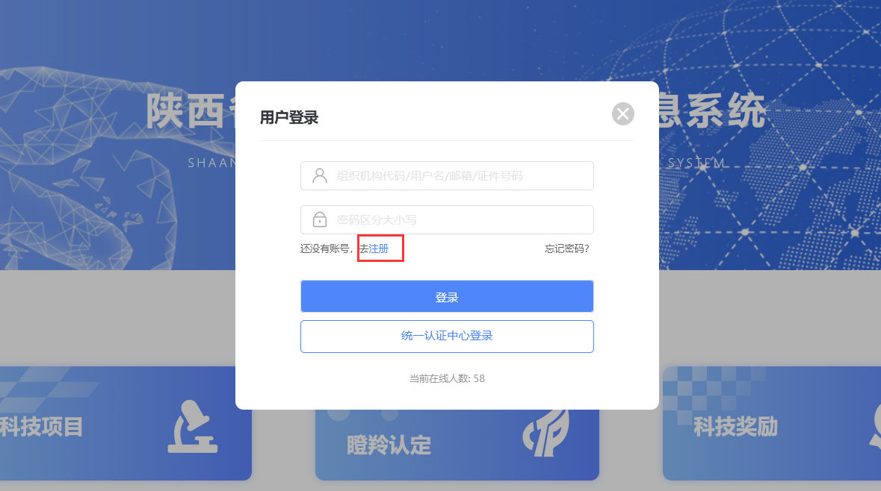

二、登录工程中心帐号后，如图所示操作，点击申报管理》填写申请书》新增项目申请书：

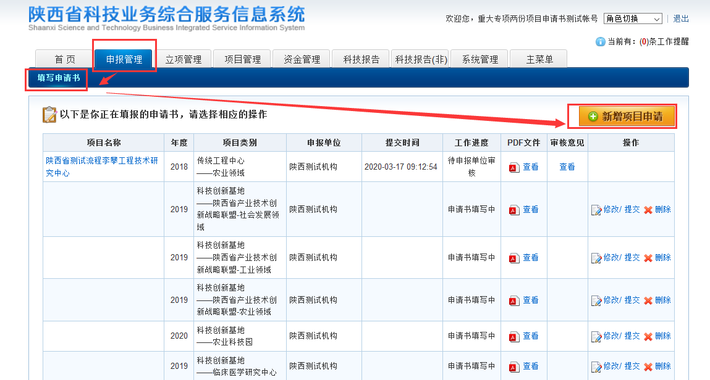

三、在创新能力支撑计划》传统工程中心》工程技术研究中心-绩效调查表，点击填写申请，即可进入填写页面，填写完成后由单位进行审核。

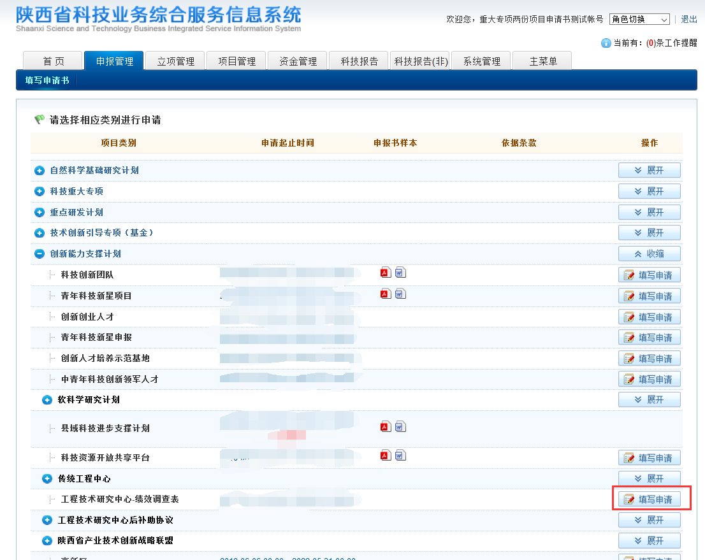

四、技术支持电话：400-161-6289,029-81776038